20231285K4

(2022·九江市高一期末)小胡、小黄和小丁三位同学打算利用气垫导轨验证机械能守恒定律，如图甲是他们所用的实验装置示意图。已知光电计时器可以测出滑块的挡光片通过各光电门所用的时间，回答下列问题：

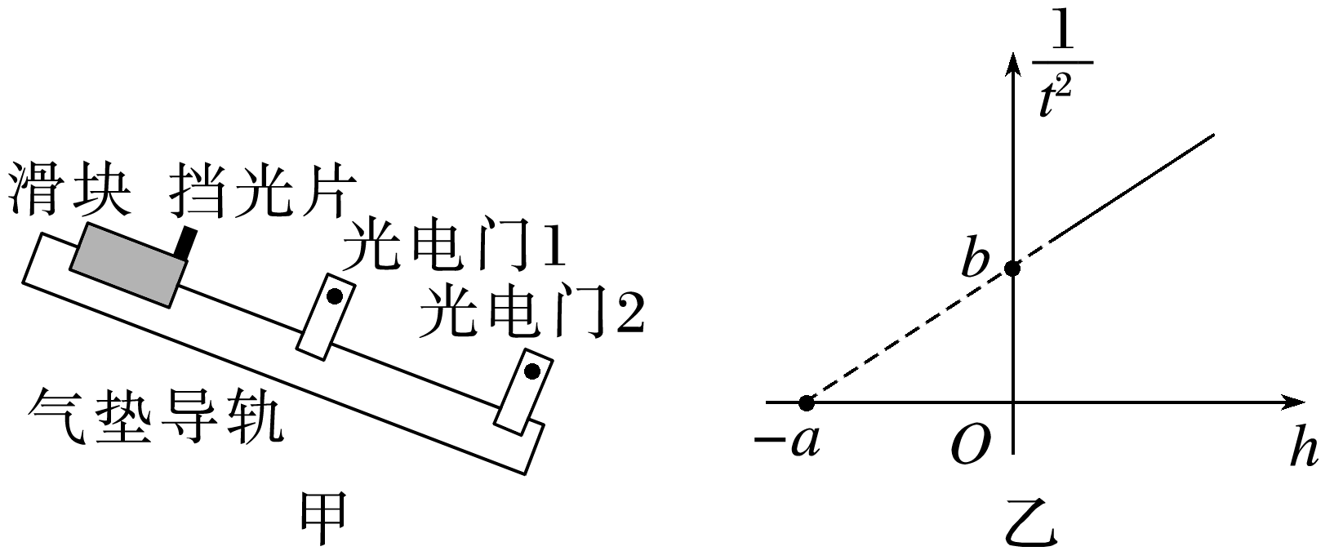

(1)小胡同学测出挡光片的宽度*d*，记录下挡光片先后通过光电门1和2所用的时间分别为*t*1和*t*2，并用刻度尺和重垂线测得光电门1和2的竖直高度差为*h*，已知重力加速度为*g*，则可以验证滑块沿气垫导轨下滑过程机械能守恒的表达式为________。

(2)小黄同学认为要想实验结果更理想，可以采取以下措施，这些措施中不必要的是________。

A．挡光片的宽度*d*适当小些

B．光电门1和2的竖直高度差*h*适当大些

C．滑块由静止释放的位置离光电门1适当远些

D．每次实验滑块都要从同一位置由静止释放

(3)小丁同学还想利用该实验数据得到当地的重力加速度*g*，但恰好光电门1坏了。他在实验中保持光电门1的位置不变，并使每次实验滑块都从同一位置由静止释放，改变*h*的大小(光电门2始终位于光电门1水平线以下)，记录挡光片通过光电门2的时间*t*，并作出－*h*图像，如图乙所示。可知滑块每次通过光电门1所用时间为________；当地的重力加速度*g*＝________(用图中*a*、*b*和题中*d*表示)。